本发明涉及医疗器械设备技术领域，具体为一种医院器具维修保养设备，包括桌体，所述桌体的顶部安装有维修台，所述桌体的底部安装有超声波清洗机，所述桌体的顶部固定连接有壳体，所述壳体的顶部安装有电动推杆，所述电动推杆的伸缩端固定连接有连接板，所述连接板的底部对称固定连接有四个挂钩，所述挂钩上挂设有两个把手，本发明实现了清洗与烘干的一体化操作，维修保养后的器具放置在清洗框中，通过电动推杆带动清洗框移动，无需二次转移即可直接完成清洗与烘干流程，简化了操作步骤，极大地提升了工作效率，降低了人力成本，保障医疗器具的清洁度和干燥度，为医疗器具的安全使用提供可靠保障，进一步提升医院的医疗服务质量。

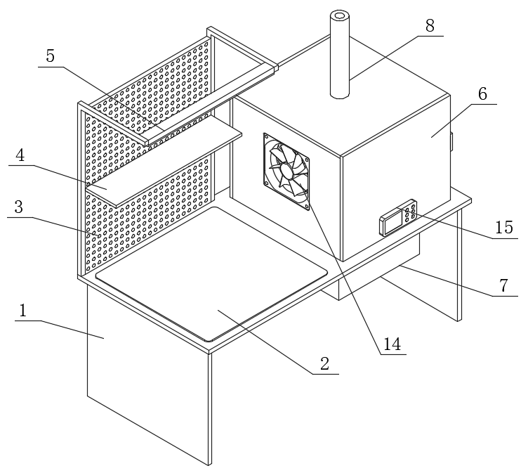
1.一种医院器具维修保养设备，其特征在于：包括桌体（1），所述桌体（1）的顶部安装有维修台（2），所述桌体（1）的底部安装有超声波清洗机（7），所述桌体（1）的顶部固定连接有壳体（6），所述壳体（6）的顶部安装有电动推杆（8），所述电动推杆（8）的伸缩端固定连接有连接板（9），所述连接板（9）的底部对称固定连接有四个挂钩（10），所述挂钩（10）上挂设有两个把手（11），所述把手（11）的底部固定连接有清洗框（12），所述壳体（6）的内侧壁对称安装有两个电加热器（13）。
2.根据权利要求1所述的一种医院器具维修保养设备，其特征在于：所述桌体（1）的上表面固定连接有洞洞板（3），所述洞洞板（3）的前表面安装有放置板（4），所述洞洞板（3）的顶部安装有照明灯（5）。
3.根据权利要求1所述的一种医院器具维修保养设备，其特征在于：所述壳体（6）的一侧安装有排风扇（14），所述壳体（6）的另一侧铰接有门体（16）。
4.根据权利要求1所述的一种医院器具维修保养设备，其特征在于：所述壳体（6）的前表面安装有控制器（15）。

一种医院器具维修保养设备

技术领域
本发明涉及医疗器械设备技术领域，具体为一种医院器具维修保养设备。

背景技术
在医疗行业中，医院器具的维修保养工作至关重要，直接关系到医疗服务的质量与患者安全。目前，医院器具在完成维修保养后，其清洗和烘干流程存在显著不足。大多数情况下，器具仅进行简单清洗，或在清洗后再转移至烘干设备进行烘干处理。这种传统操作模式不仅导致清洗和烘干过程相互独立，需要对器具进行二次转移，增加了操作流程的复杂性；而且二次转移过程中还存在器具损坏、污染的风险，同时也耗费了大量的人力和时间成本，降低了医院器具维修保养的工作效率，为此，提出一种医院器具维修保养设备。

发明内容
有鉴于此，本发明提供一种医院器具维修保养设备，以解决或缓解现有技术中存在的技术问题，至少提供一种有益的选择。
本发明的技术方案是这样实现的：一种医院器具维修保养设备，包括桌体，所述桌体的顶部安装有维修台，所述桌体的底部安装有超声波清洗机，所述桌体的顶部固定连接有壳体，所述壳体的顶部安装有电动推杆，所述电动推杆的伸缩端固定连接有连接板，所述连接板的底部对称固定连接有四个挂钩，所述挂钩上挂设有两个把手，所述把手的底部固定连接有清洗框，所述壳体的内侧壁对称安装有两个电加热器。
进一步优选的，所述桌体的上表面固定连接有洞洞板，所述洞洞板的前表面安装有放置板，所述洞洞板的顶部安装有照明灯。
进一步优选的，所述壳体的一侧安装有排风扇，所述壳体的另一侧铰接有门体。
进一步优选的，所述壳体的前表面安装有控制器。
本发明实施例由于采用以上技术方案，其具有以下优点：
本发明实现了清洗与烘干的一体化操作，维修保养后的器具放置在清洗框中，通过电动推杆带动清洗框移动，无需二次转移即可直接完成清洗与烘干流程，简化了操作步骤，极大地提升了工作效率，降低了人力成本，保障医疗器具的清洁度和干燥度，为医疗器具的安全使用提供可靠保障，进一步提升医院的医疗服务质量。
上述概述仅仅是为了说明书的目的，并不意图以任何方式进行限制。除上述描述的示意性的方面、实施方式和特征之外，通过参考附图和以下的详细描述，本发明进一步的方面、实施方式和特征将会是容易明白的。

附图说明
为了更清楚地说明本申请实施例或现有技术中的技术方案，下面将对实施例或现有技术描述中所需要使用的附图作简单地介绍，显而易见地，下面描述中的附图仅仅是本申请的一些实施例，对于本领域普通技术人员来讲，在不付出创造性劳动的前提下，还可以根据这些附图获得其他的附图。
图1为本发明的结构图；
图2为本发明图1的另一视角结构图；
图3为本发明壳体的内部结构图；
图4为本发明电动推杆和清洗框的结构图。
附图标记：1、桌体；2、维修台；3、洞洞板；4、放置板；5、照明灯；6、壳体；7、超声波清洗机；8、电动推杆；9、连接板；10、挂钩；11、把手；12、清洗框；13、电加热器；14、排风扇；15、控制器；16、门体。

具体实施方式
在下文中，仅简单地描述了某些示例性实施例。正如本领域技术人员可认识到的那样，在不脱离本发明的精神或范围的情况下，可通过各种不同方式修改所描述的实施例。因此，附图和描述被认为本质上是示例性的而非限制性的。
下面结合附图对本发明的实施例进行详细说明。
如图1-4所示，本发明实施例提供了一种医院器具维修保养设备，包括桌体1，桌体1的顶部安装有维修台2，桌体1的底部安装有超声波清洗机7，桌体1的顶部固定连接有壳体6，壳体6的顶部安装有电动推杆8，电动推杆8的伸缩端固定连接有连接板9，连接板9的底部对称固定连接有四个挂钩10，挂钩10上挂设有两个把手11，把手11的底部固定连接有清洗框12，壳体6的内侧壁对称安装有两个电加热器13。
在一个实施例中，桌体1的上表面固定连接有洞洞板3，洞洞板3的前表面安装有放置板4，洞洞板3的顶部安装有照明灯5；通过洞洞板3和放置板4的设置，可以悬挂和放置维修保养工具，通过照明灯5的设置，为维修和保养提供照明。
在一个实施例中，壳体6的一侧安装有排风扇14，壳体6的另一侧铰接有门体16；通过排风扇14的设置，对清洗完成的医疗器具进行风干，门体16方便将医疗器具从壳体6中取出。
在一个实施例中，壳体6的前表面安装有控制器15；通过控制器15的设置，对电动推杆8、电加热器13和排风扇14进行控制。
本发明在工作时：首先将需要维修保养的医院器具放置维修台2上，对医疗器具进行维修保养操作，维修保养后将医疗器具放置清洗框12中，然后将清洗框12上的把手11悬挂至挂钩10上，通过电动推杆8带动清洗框12移动，将清洗框12移动至超声波清洗机7中，对医疗器具进行清洗操作，清洗后，电动推杆8带动清洗框12移动，将医疗器具从超声波清洗机7中取出，然后启动电加热器13和排风扇14，对医疗器具进行烘干，完成对医疗器具的维修保养工作。
以上所述，仅为本发明的具体实施方式，但本发明的保护范围并不局限于此，任何熟悉本技术领域的技术人员在本发明揭露的技术范围内，可轻易想到其各种变化或替换，这些都应涵盖在本发明的保护范围之内。因此，本发明的保护范围应以所述权利要求的保护范围为准。

图1
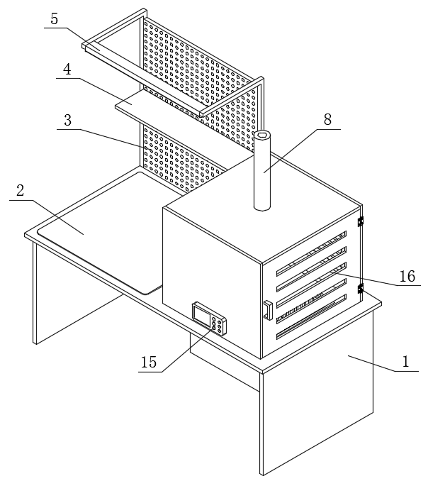
图2
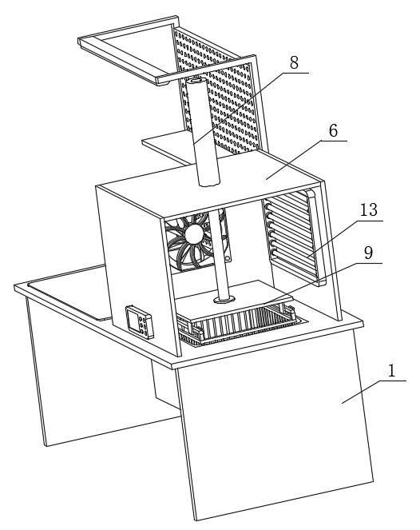
图3
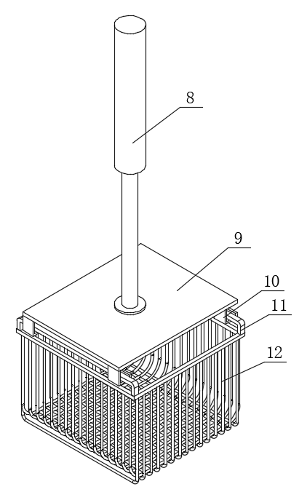
图4

